Министерство науки и высшего образования Российской Федерации

Московский государственный университет геодезии и картографии (МИИГАиК)

Факультет геоинформатики и информационной безопасности

**Лабораторная работа** по дисциплине «Администрирование информационных и автоматизированных систем»

**Тема:**

«Установка и настройка службы SSHD»

Выполнил: студент

data

data

Проверил:

data

**Москва –** data

**Протокол Secure Shell:**

Одна из самых распространенных задач, возникающих при работе в сети - удаленный доступ к другим компьютерам и предоставление такого доступа.

Для решения этой задачи используется ставший уже традиционным протокол SSH (Secure Shell). В отличие от устаревших протоколов, таких как telnet и rsh/rlogin/rcp, которые передают данные прямым текстом и подвержены обыкновенному прослушиванию и различным атакам, SSH реализует соединение с удаленным компьютером, защищающее от:

* Прослушивания данных, передаваемых по этому соединению;
* Манипулирования данными на пути от клиента к серверу;
* Подмены клиента либо сервера путем манипулирования IP-адресами, DNS либо маршрутизацией.

В дополнение к отличным характеристикам в области обеспечения безопасного клиент-серверного соединения, SSH обладает следующими возможностями:

* Сжатие передаваемых данных;
* Туннелирование каналов внутри установленного соединения - в т.ч. соединений с X-сервером;
* Широкая распространенность: существуют реализации SSH для самых различных аппаратных платформ и операционных систем.

OpenSSH - это входящая в дистрибутив реализация SSH, которая включает в себя:

* Клиентские программы ssh, scp и sftp (используются для запуска программ на удаленных серверах и копирования файлов по сети);
* Серверные программы sshd, sftp-server (используются для предоставления доступа по протоколу SSH);
* Вспомогательные программы make-ssh-known-hosts, rescp, ssh-keygen, ssh-add, ssh-agent, ssh-copy-id, ssh-keyscan. Одна из самых распространенных задач, возникающих при работе в сети, - удаленный доступ к другим компьютерам и предоставление такого доступа.

OpenSSH Daemon - это программа-сервер, обслуживающая запросы программы-клиента ssh. Вместе эти программы заменяют rlogin и rsh и обеспечивают защищённую и зашифрованную связь между двумя непроверенными компьютерами через незащищённую сеть.

Sshd - это служба, принимающая запросы на соединения от клиентов. Обычно она запускается при загрузке системы из /etc/rc. Для каждого нового соединения создаётся (с помощью вызова fork) новый экземпляр службы. Ответвлённый экземпляр обрабатывает обмен ключами, шифрование, аутентификацию, выполнение команд и обмен данными.

Параметры определяются при помощи ключей командной строки или файла конфигурации (по умолчанию - sshd_config). Ключи командной строки имеют больший приоритет, чем значения, указанные в файле конфигурации. При получении сигнала отбоя SIGHUP перечитывает свой файл конфигурации путём запуска собственной копии с тем же самым именем, с которым был запущен, например, /usr/sbin/sshd.

**Основная часть:**

Для того, чтобы иметь доступ и права ко всем функциям операционной системы, пропишем команду **su** в терминале, авторизируемся и войдём, как суперпользователь: change photo

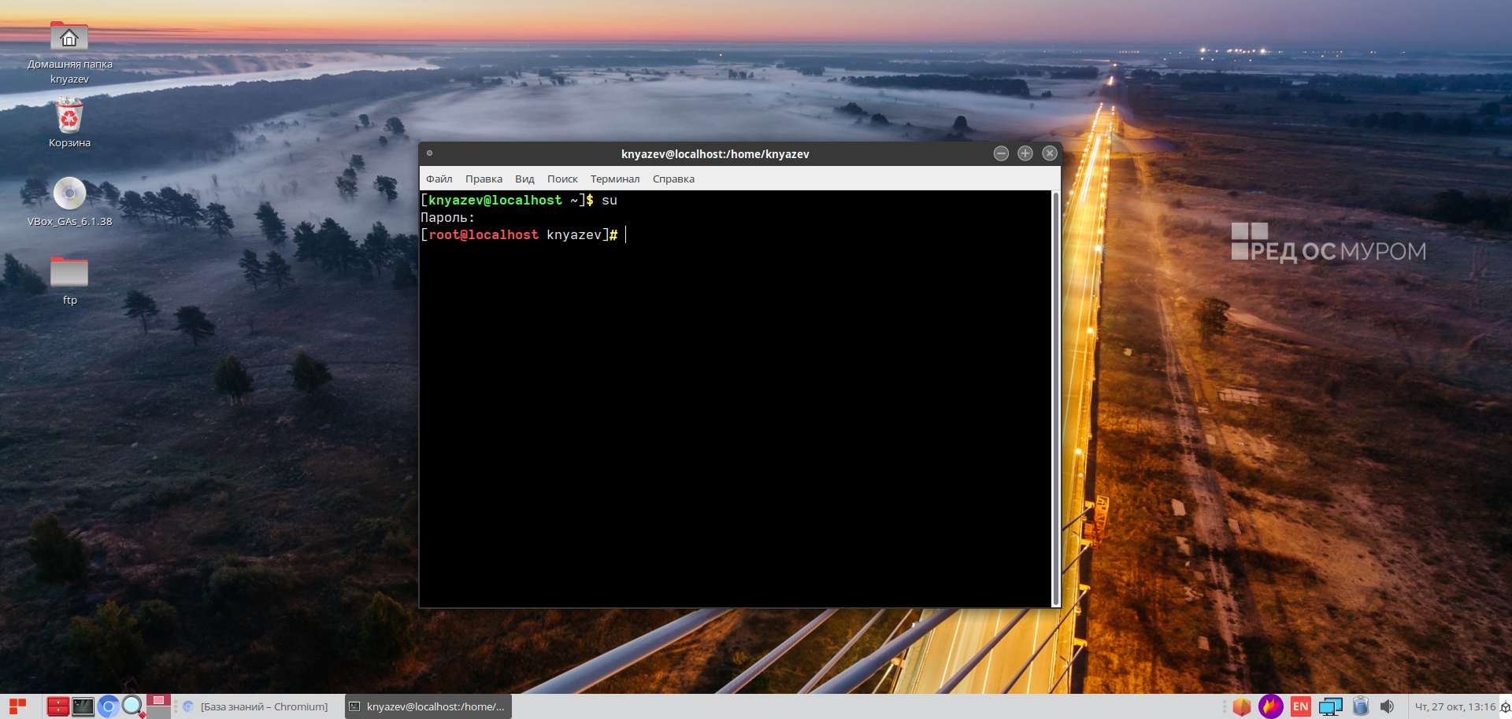

С помощью пакетного менеджера **dnf**, командой **dnf remove selinux-policy-\***, удалимсистему управления доступом, которая запрещает нужные нам действия в системе.change photo

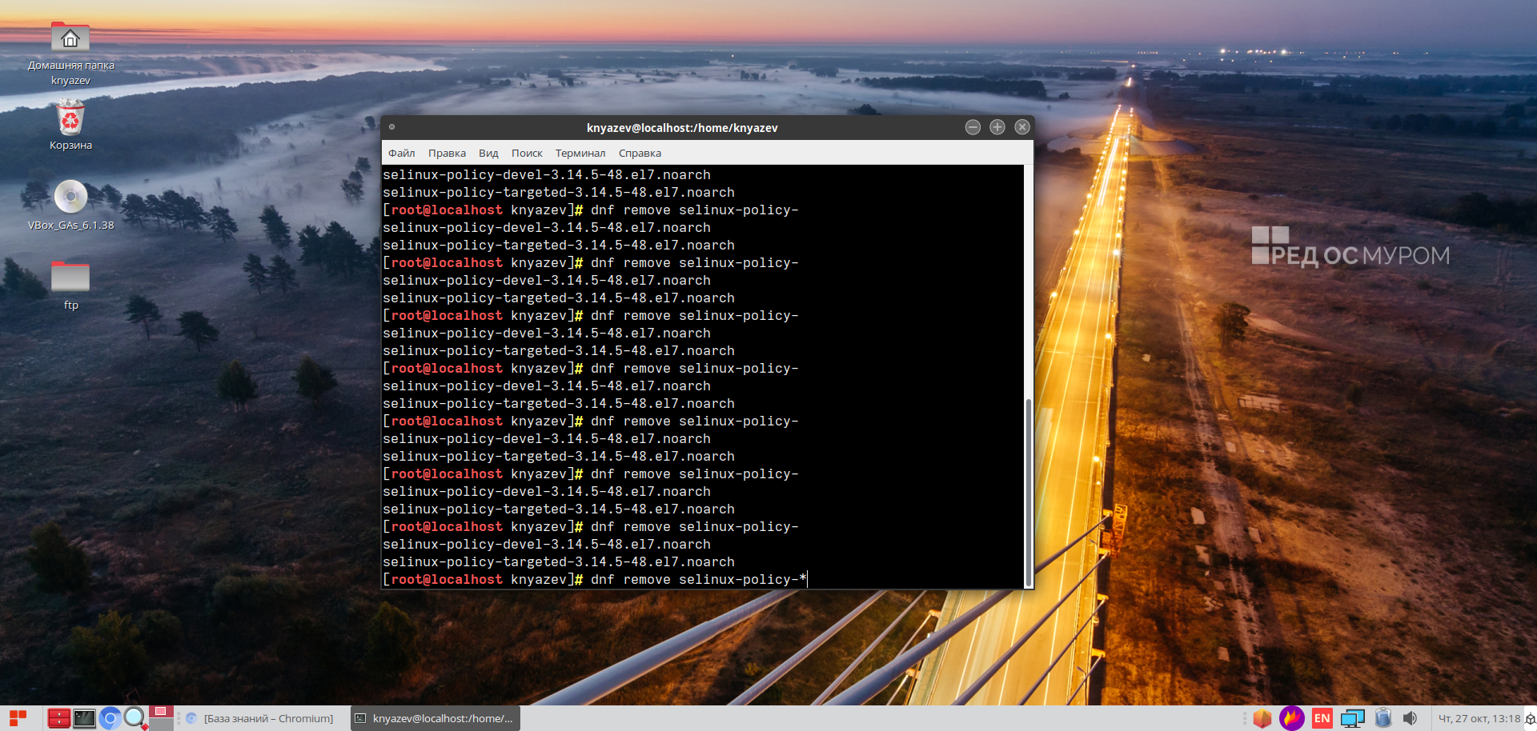

После перезапустим систему RedOS через команду **reboot**: change photo

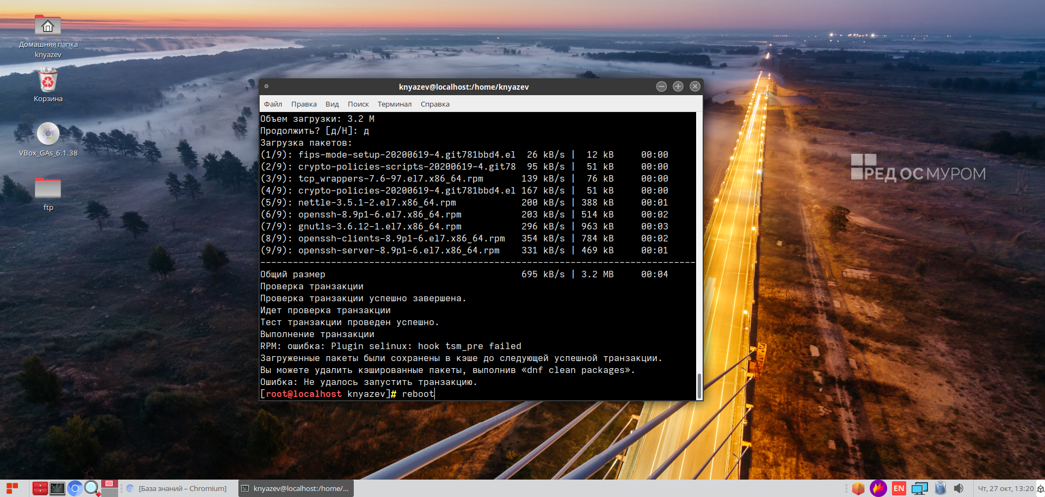

Далее установим клиент OpenSSH командой **dnf install openssh**: change photo

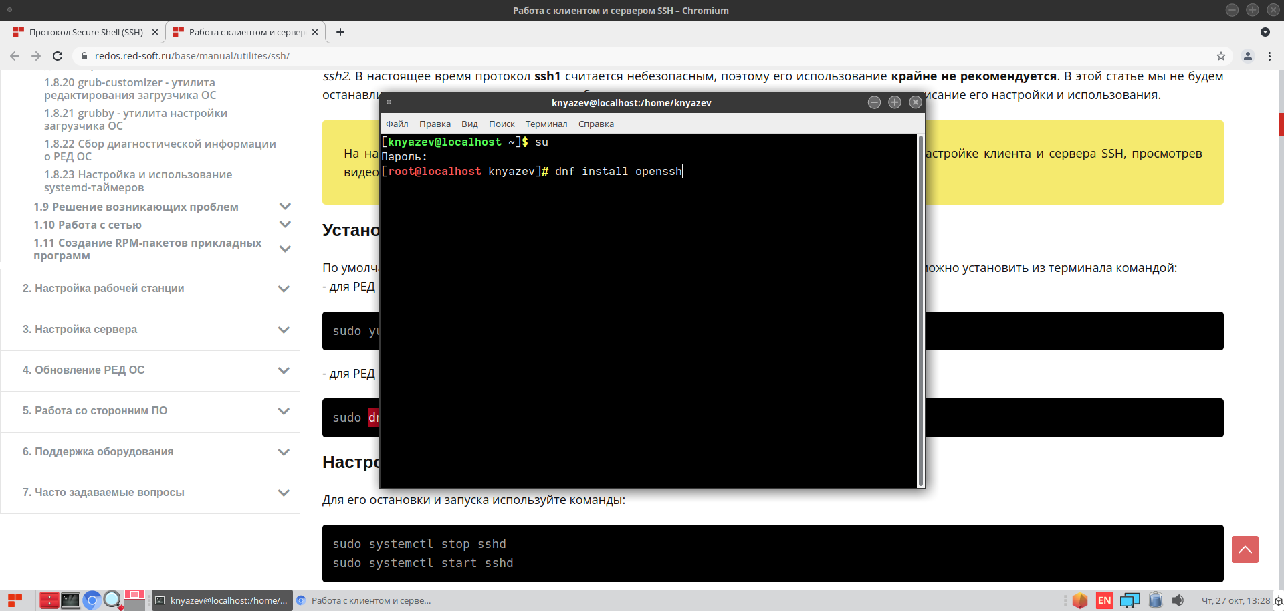

Для запуска сервера воспользуемся командой **systemctl start sshd**, а командой **systemctl status sshd** проверим его активность: change photo

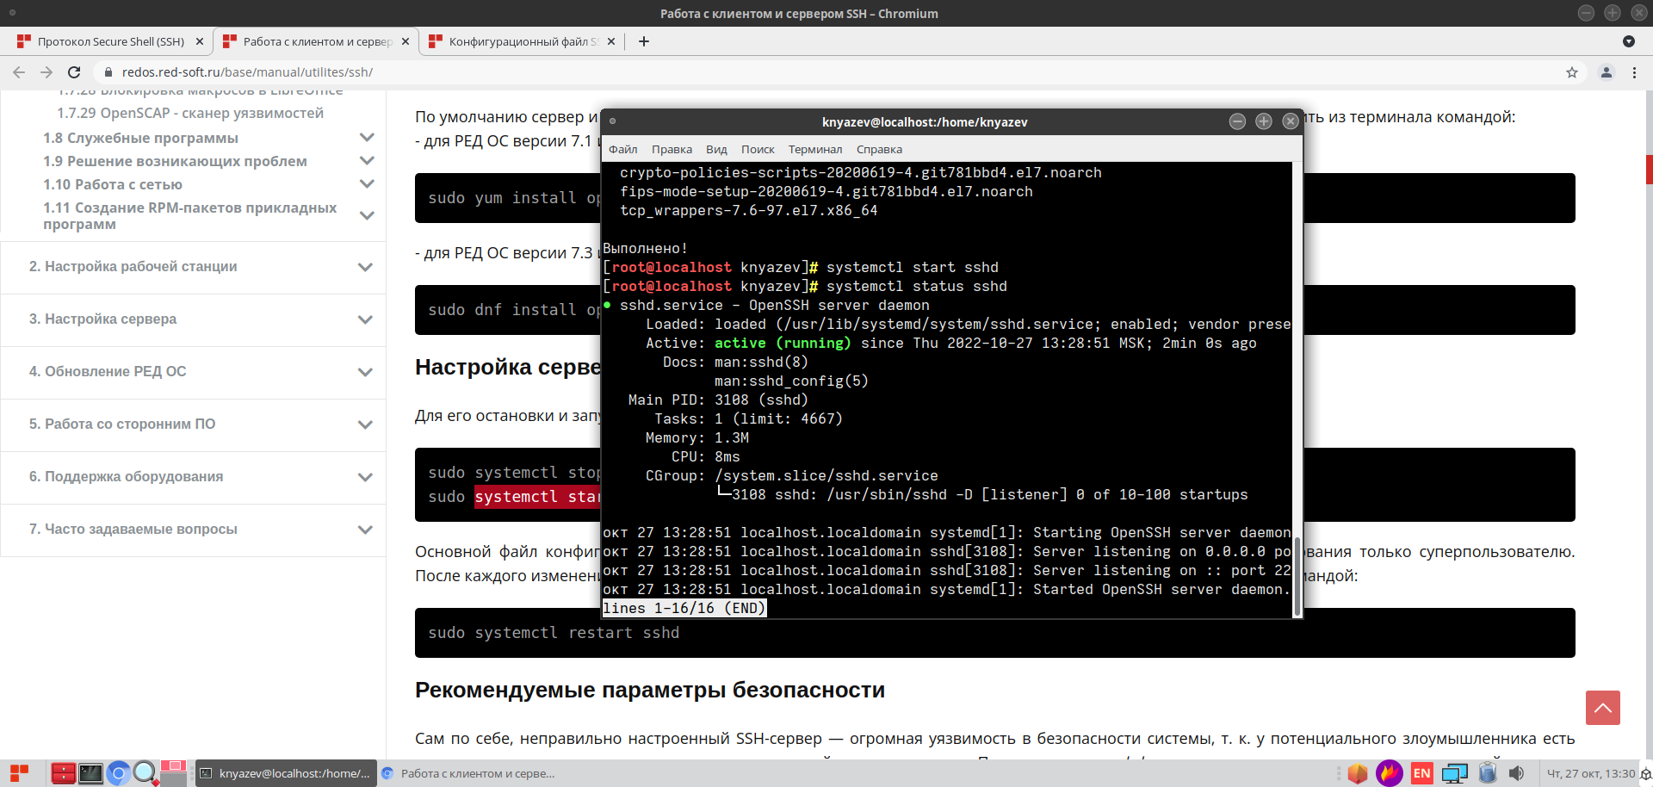

Перейдем в основной файл конфигурации SSH-сервера командой **nano /etc/ssh/sshd_config**, чтобы внести некоторые изменения: change photo

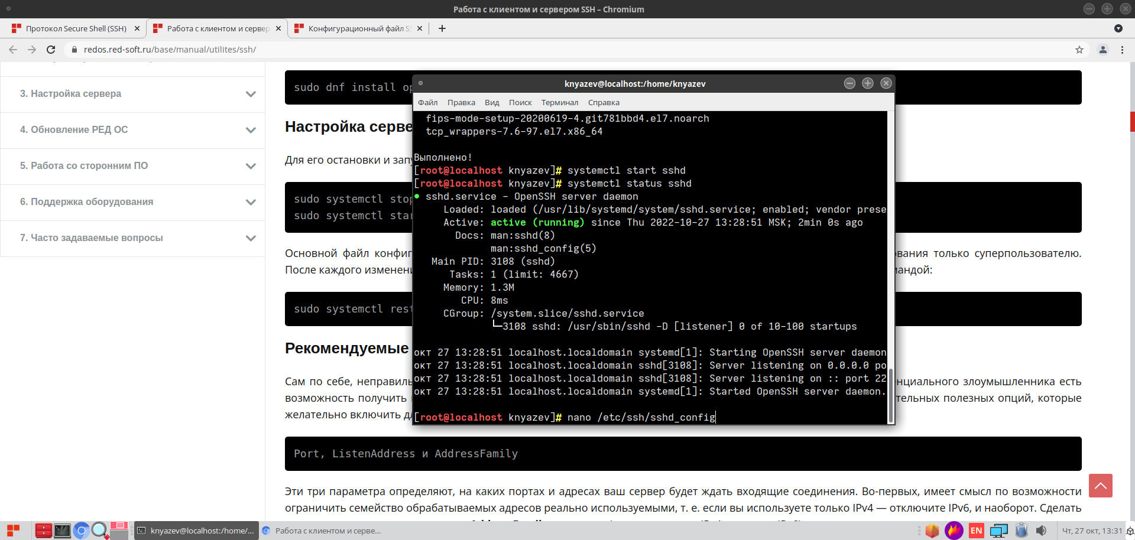

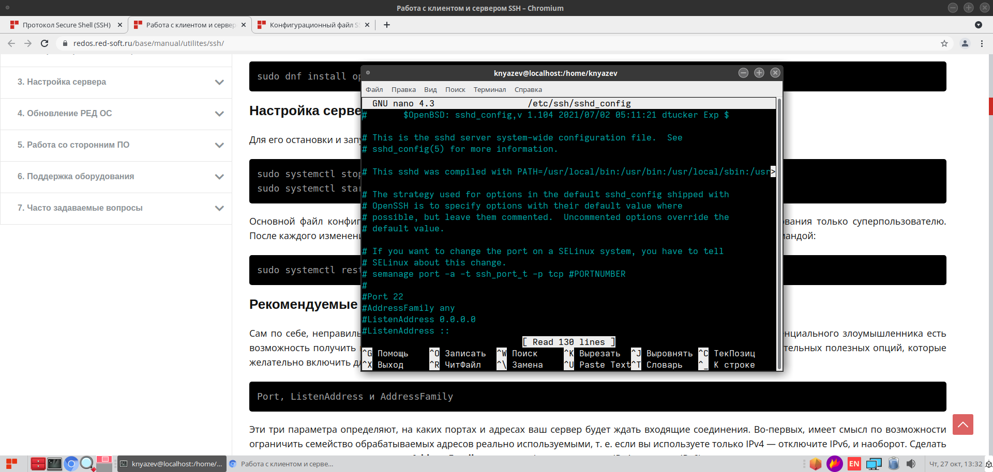

change photo

Раскомментируем параметр **Port**, на котором следует ожидать запросы на соединение и впишем свой вариант – **2022**: change photo

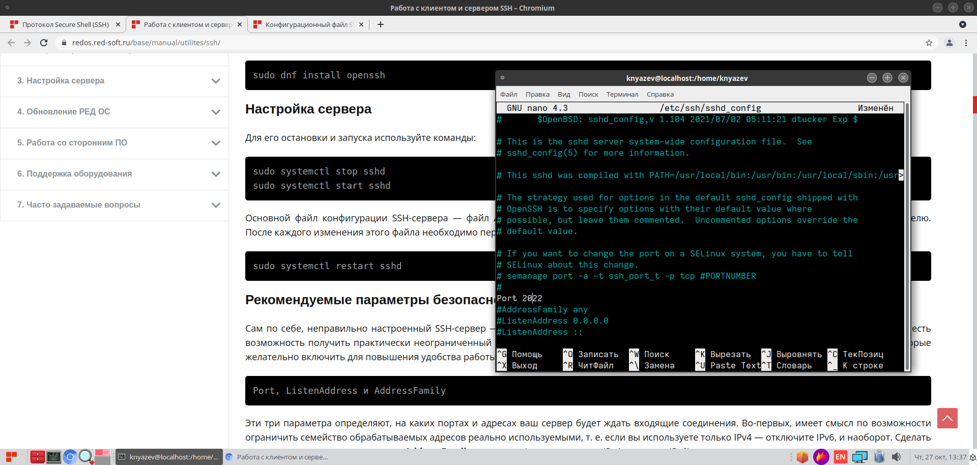

Далее изменим параметр **AddressFamily**, который отвечает за использование версий интернет протоколов, на **inet** (**IPv4**): change photo

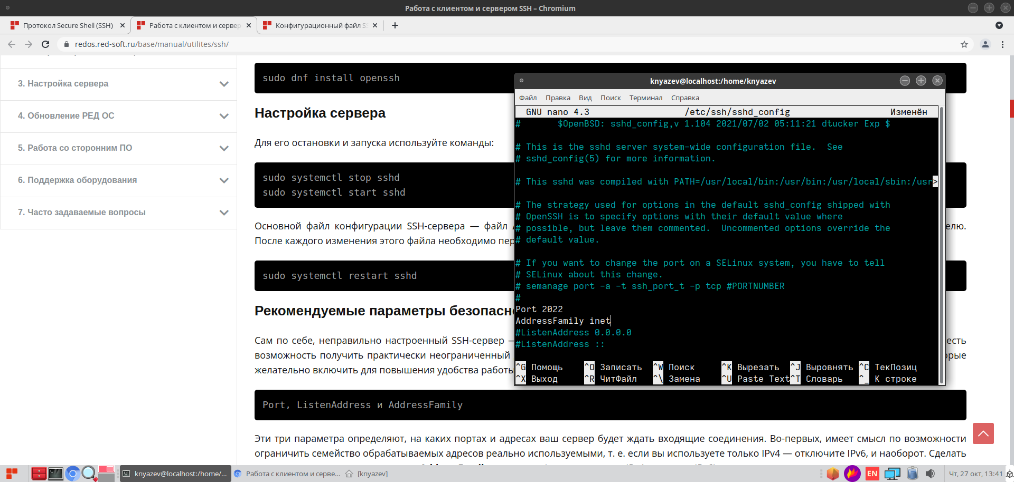

Следующим шагом поменяем параметр **LoginGraceTime**, который отвечает за время отключения сервера, если пользователю не удалась регистрация в системе, на **1 минуту**: change photo

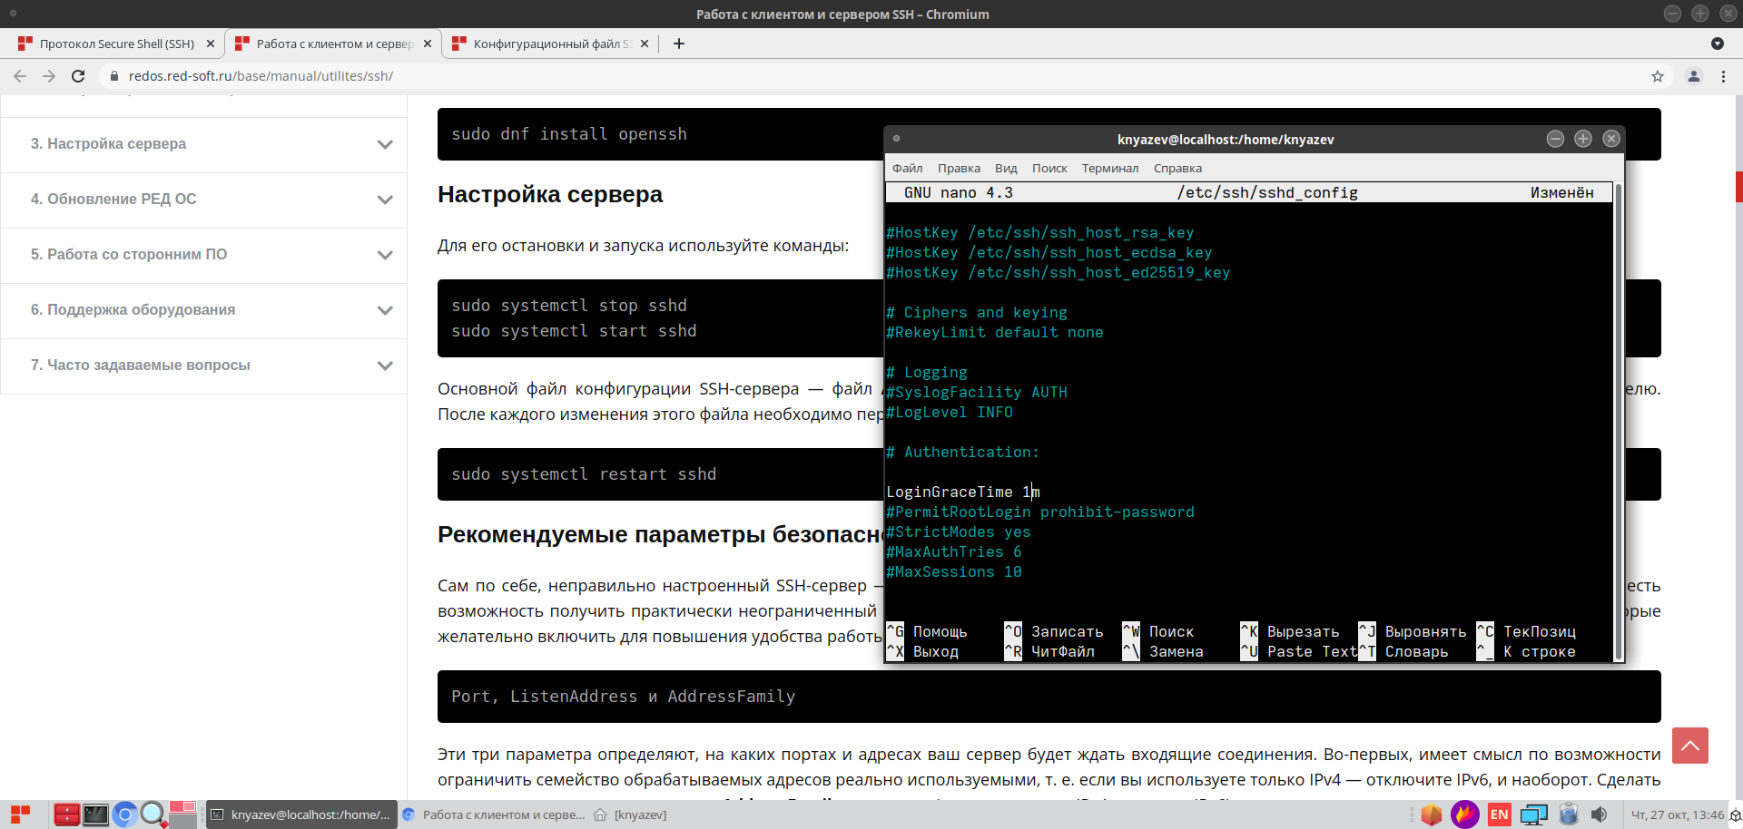

Раскомментируем параметр **PermitRootLogin** (Допуск входа в систему для суперпользователя) на **no**: change photo

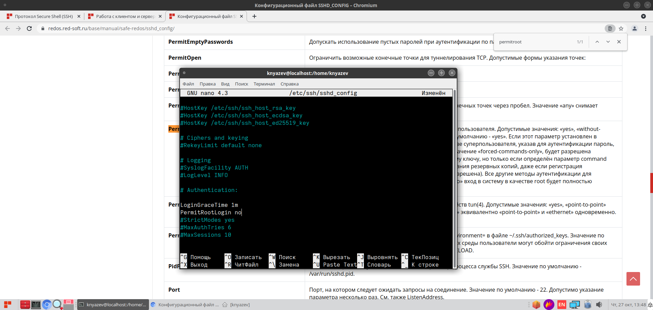

После раскомментируем параметр **StrictModes**, который отвечает за проверку набора прав доступа и принадлежности конфигурационных файлов и домашнего каталога пользователя перед разрешением регистрации в системе, со значением **yes**: change photo

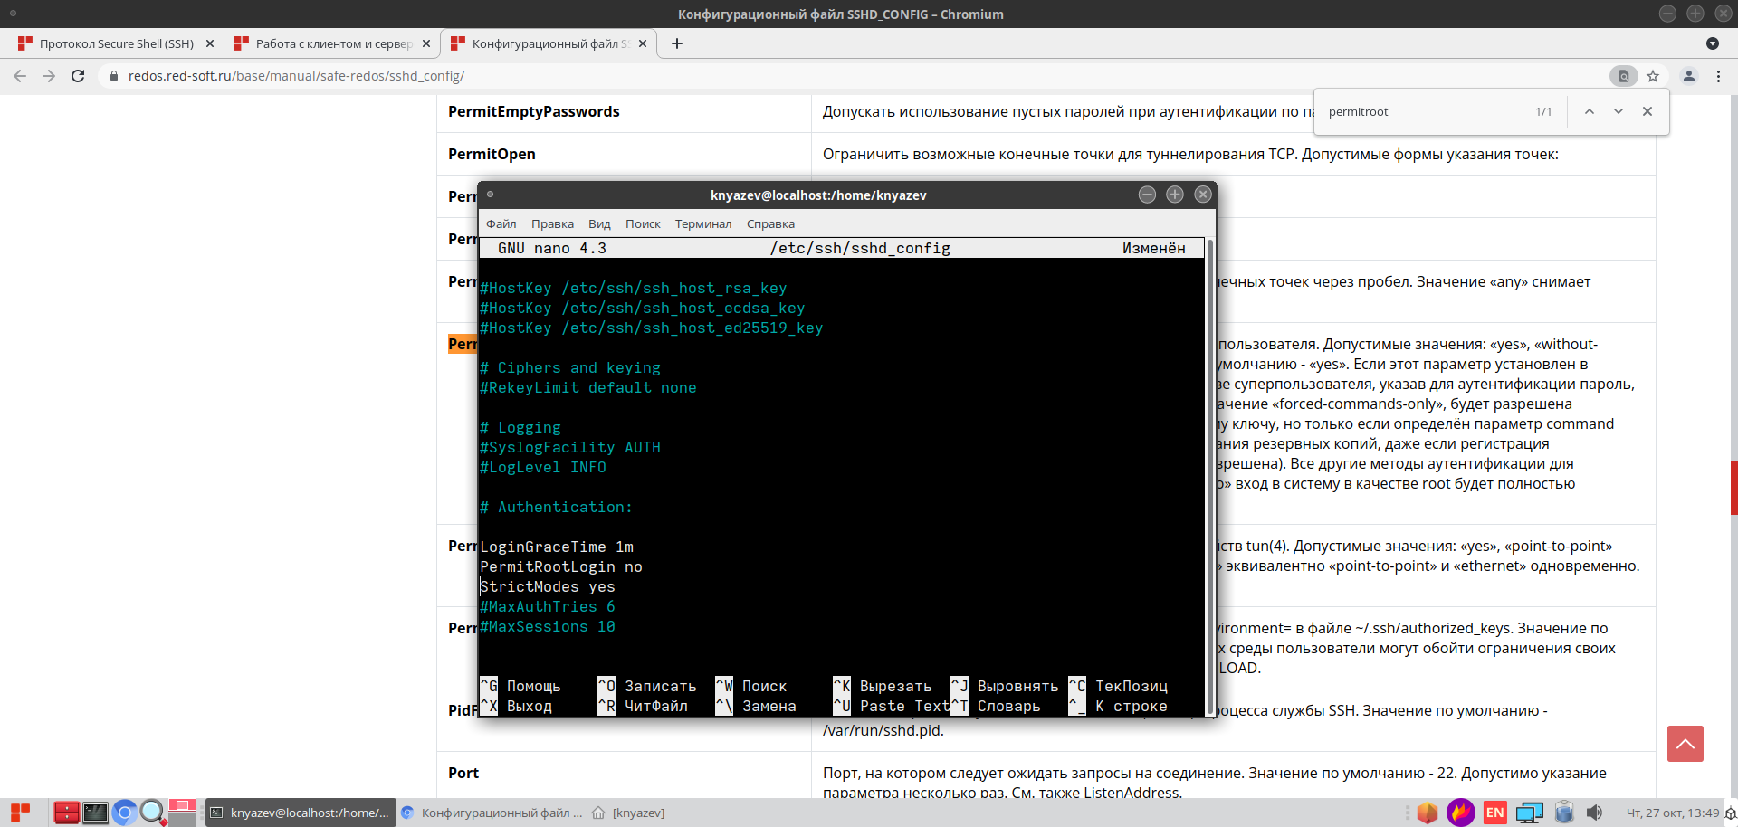

Ограничим число попыток идентифицировать в течение одного соединения с помощью параметра **MaxAuthTries 1**: change photo

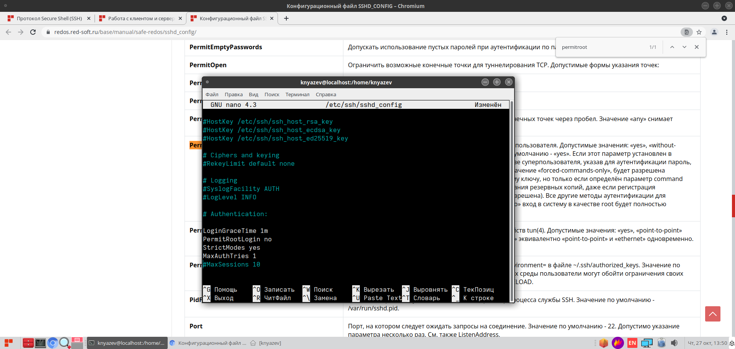

А также ограничим максимальное количество сессий пользователя благодаря параметру **MaxSessions 1**: change photo

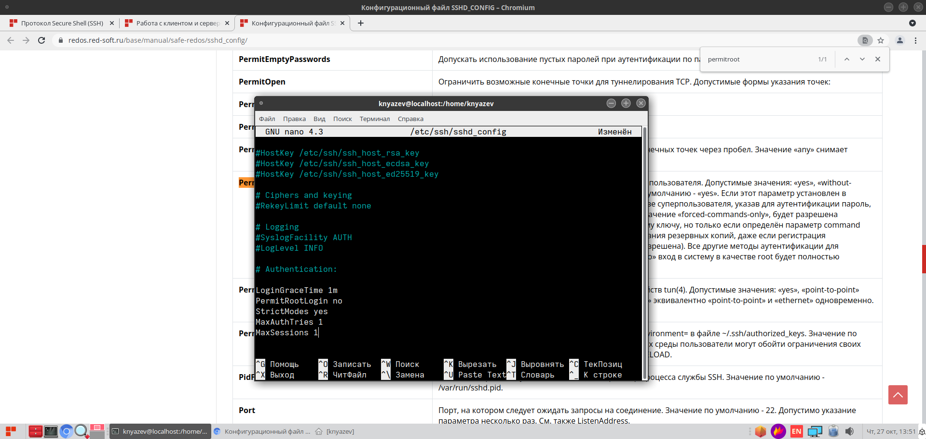

Включим аутентификацию по открытому ключу параметром **PubkeyAuthentication yes**: change photo

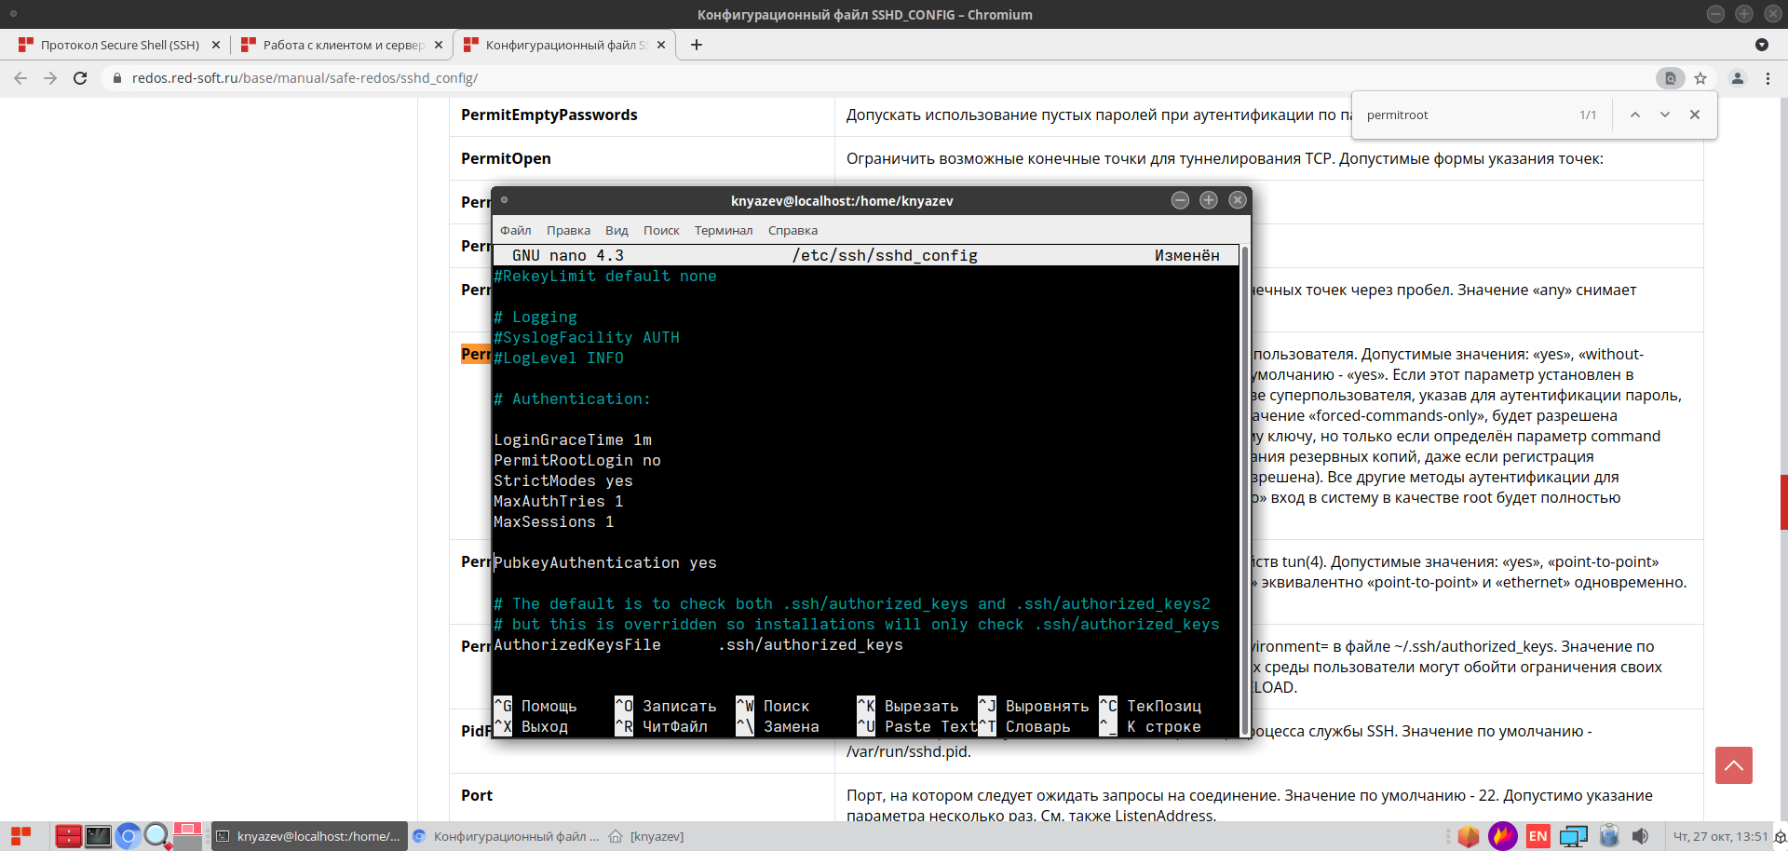

Также активируем аутентификацию по паролю. Параметр **PasswordAuthentication yes**: change photo

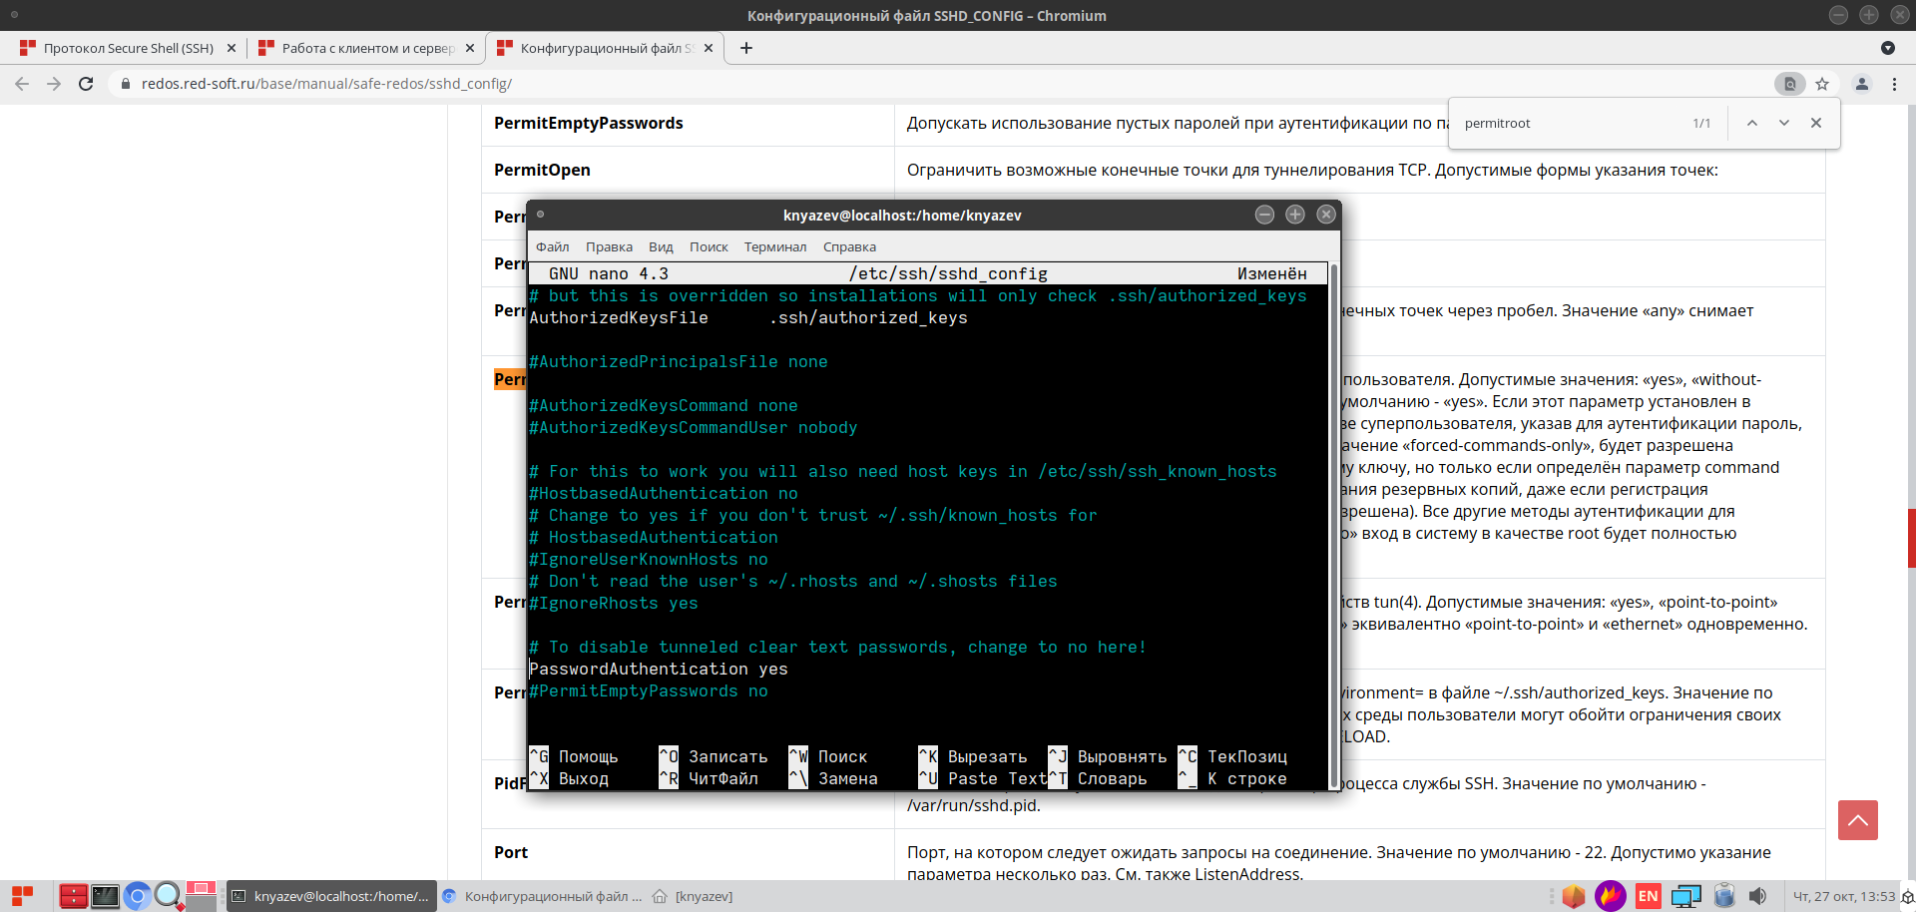

Далее с помощью параметра **PermitEmptyPasswords no** выключим допуск на использование пустых паролей при аутентификации по паролю: change photo

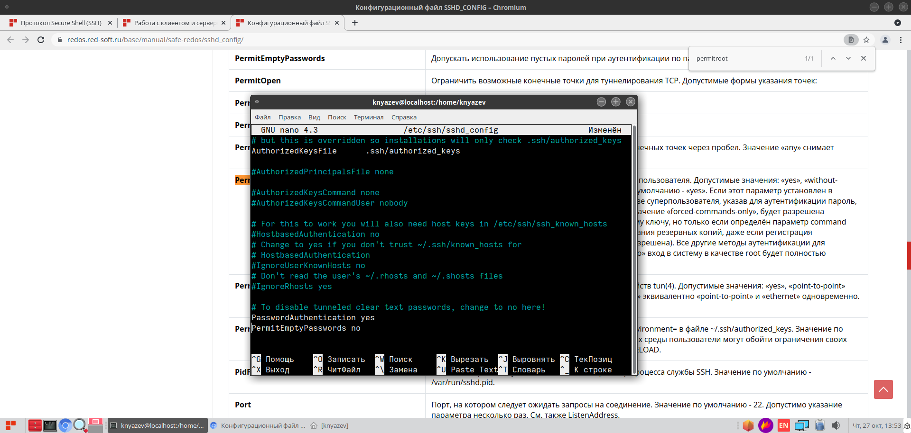

Раскомментируем сразу несколько параметров: допуск к туннелированию X11 (**X11Forwarding yes**), номер первого дисплея, доступного для туннелирования трафика X11 sshd (**X11DisplayOffset 10**), к какому адресу следует привязывать сервер туннелирования X11: к кольцевому или адресу, указанному по шаблону (**X11UseLocalhost no**): change photo

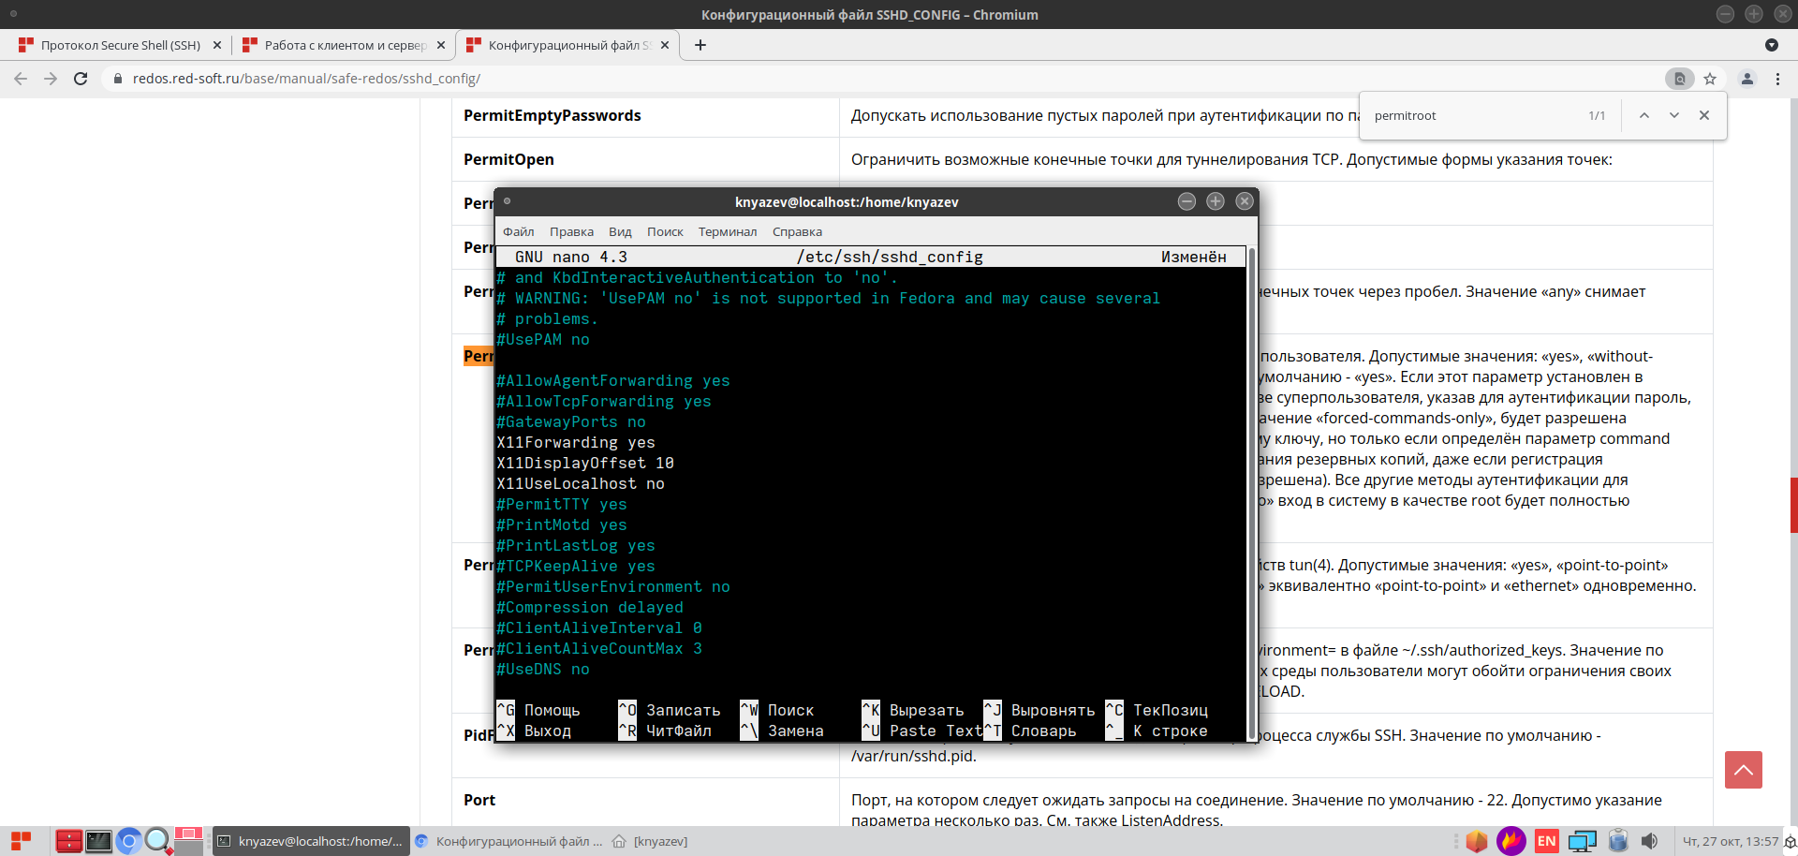

Далее сохраним все наши действия в файле сочетанием клавиш **ctrl + O** и перезапустим sshd командой **systemctl restart sshd** для активации действий в файле: change photo

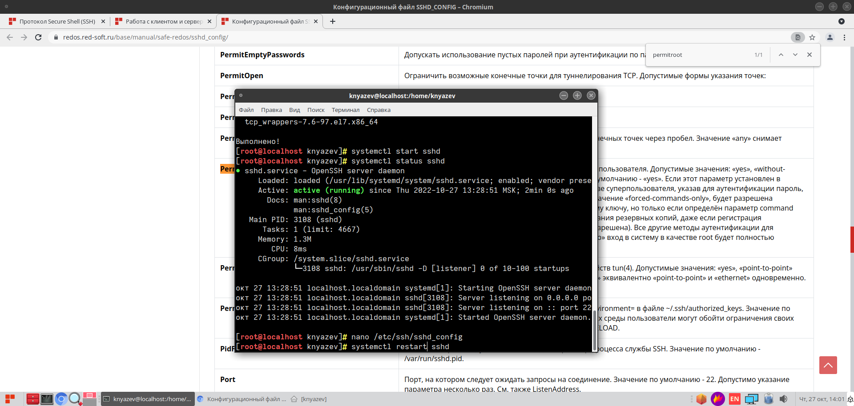

Проверим статус работы **sshd**, командой **systemctl status sshd**: change photo

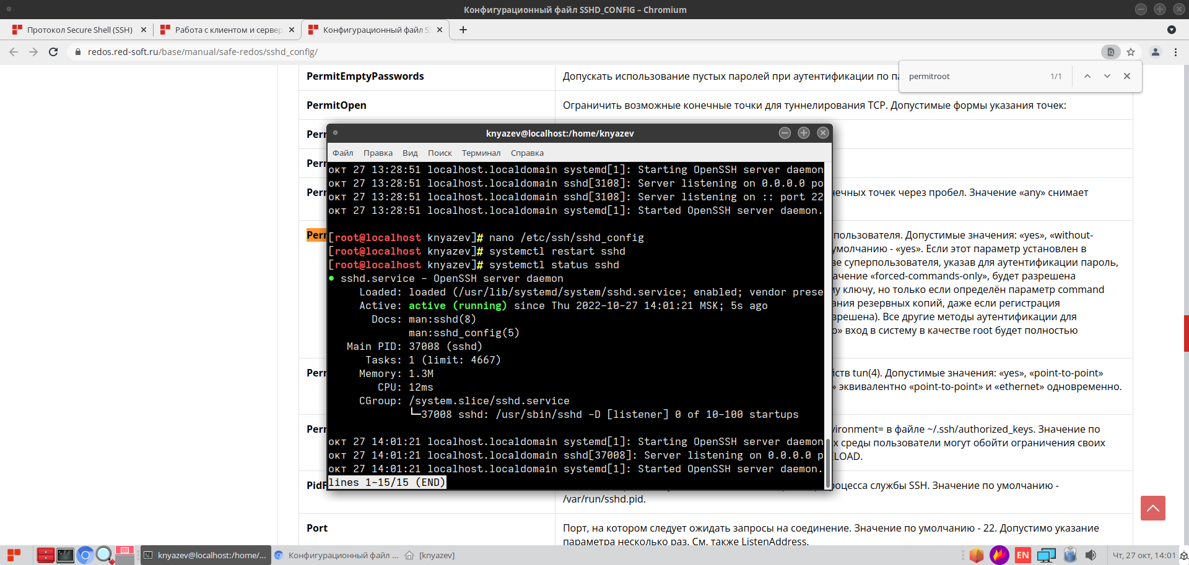

Теперь настроим тип сетевого подключения (**сетевой мост**) на виртуальной машине: change photo

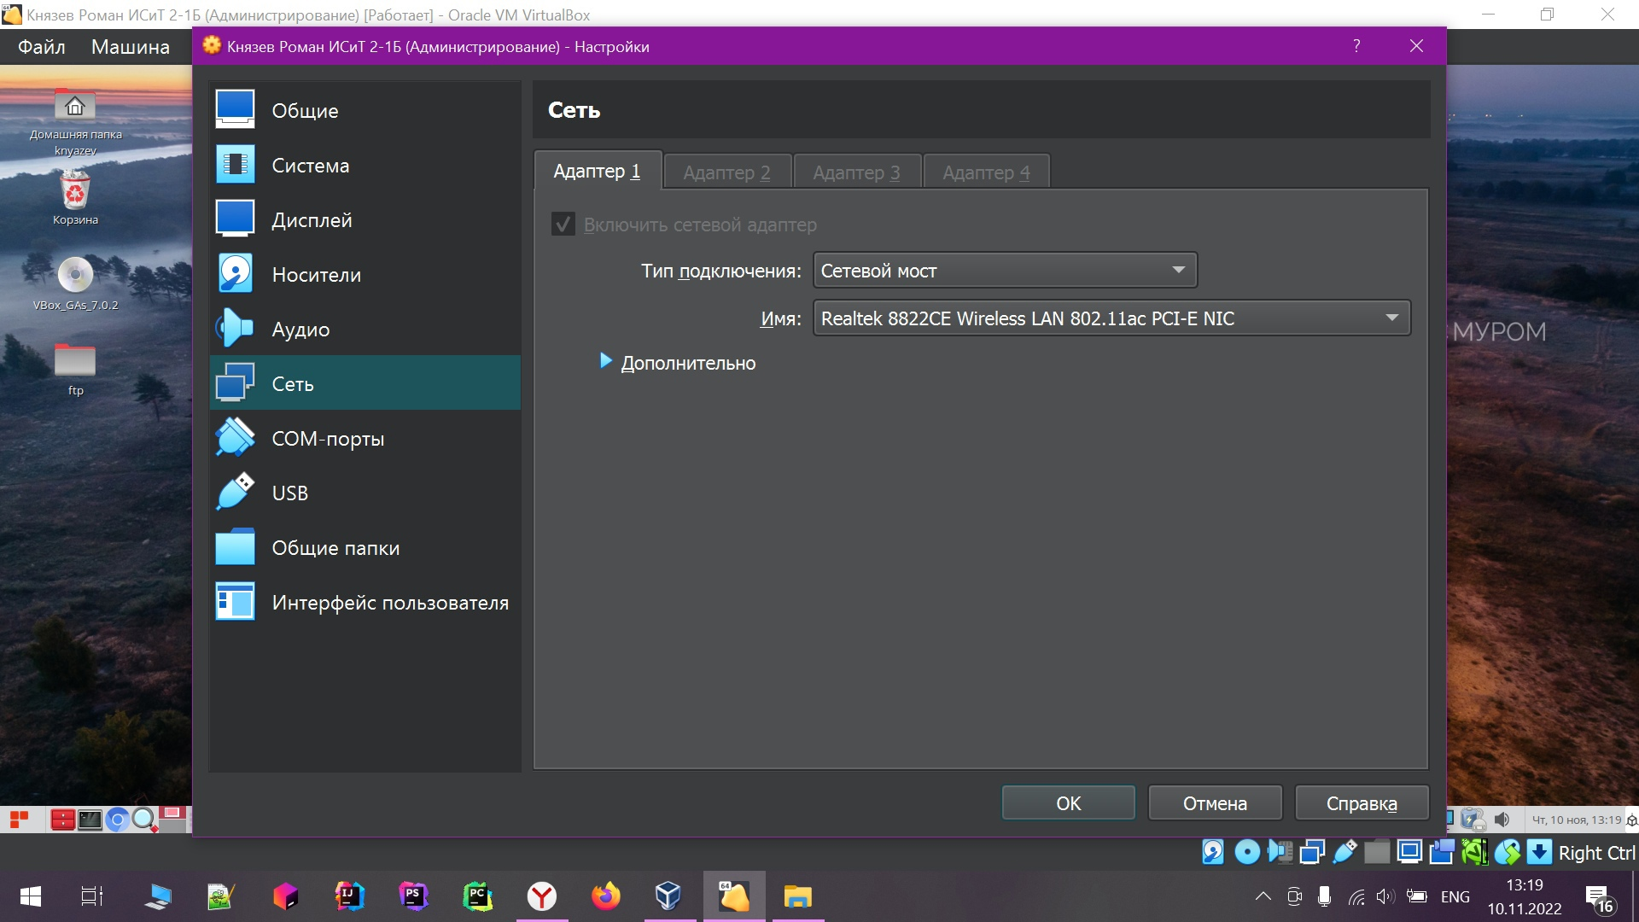

Командой **ifconfig**, которая предназначена для настройки, мониторинга и отладки сетевого интерфейса системы, выведем нужную информацию:

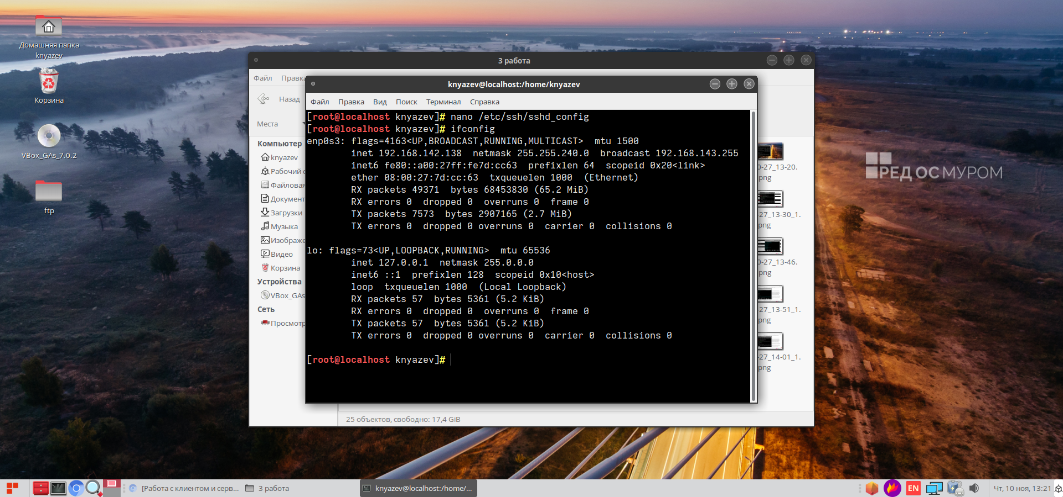

change photo

Теперь перейдём в основную систему, зайдём в командную строку и попробуем подключить по ssh к ResOS командой **ssh knyazev@192.168.142.138 -p 2022**:

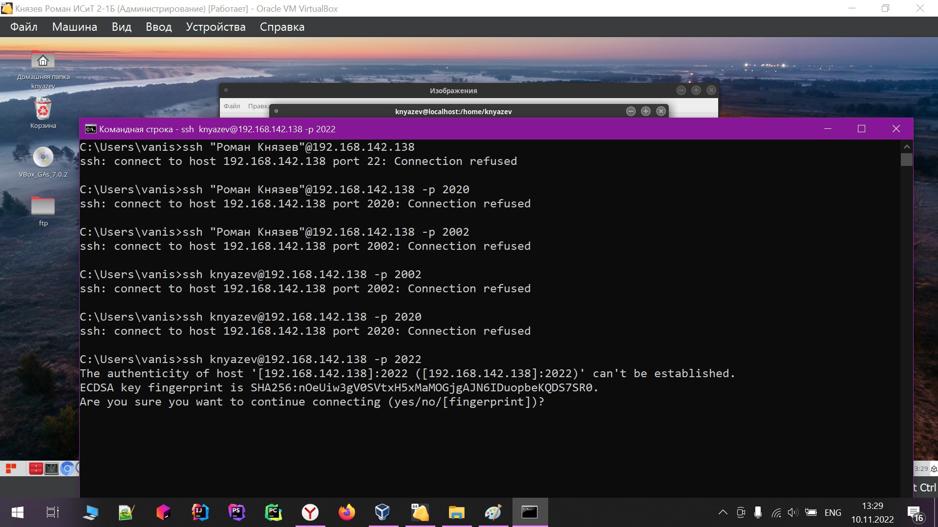

change photo

Согласимся с подключением и введём пароль пользователя **knyazev**:

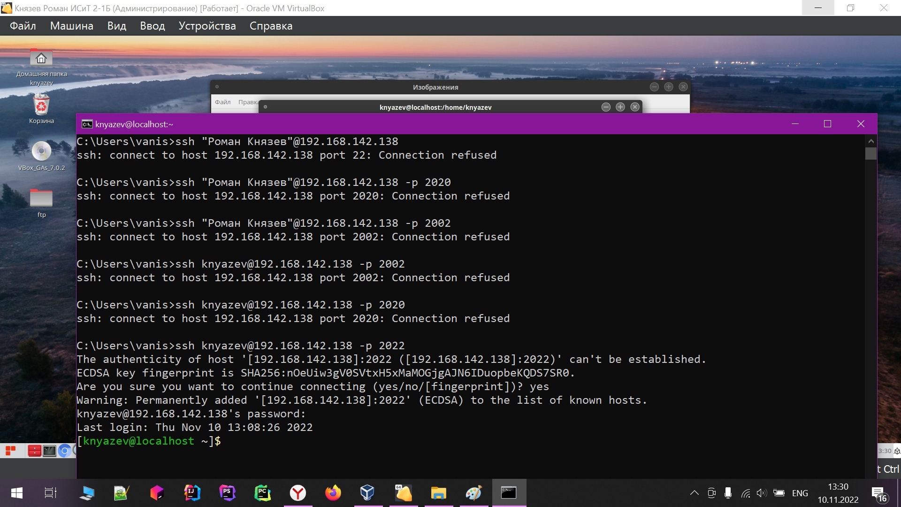

change photo

Выйдем из этого режима. Попробуем загрузить предварительно созданный файл в RedOS на основную систему командой **scp –P 2022 knyazev@192.168.142.138:/home/knyazev/b.txt**: change photo

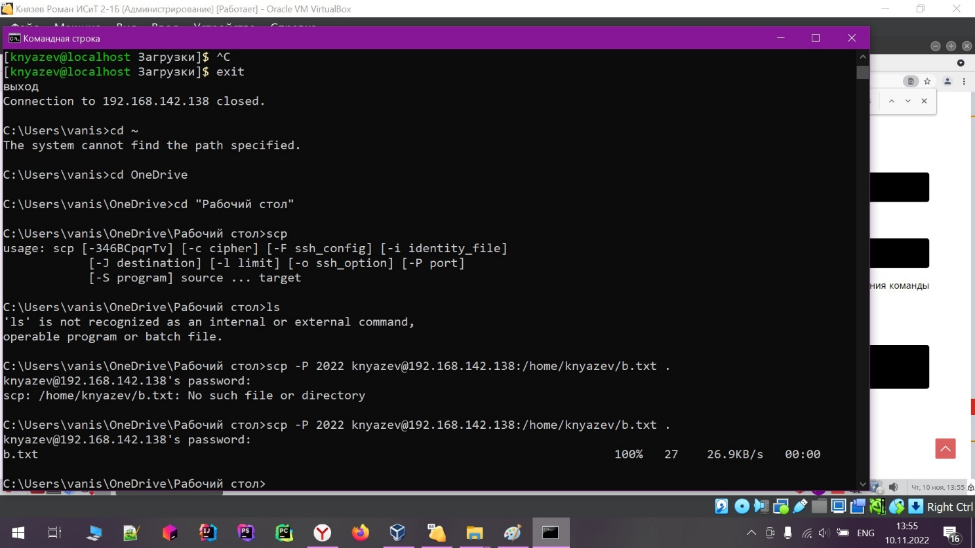

После ввода пароля от учетной записи, файл успешно загрузился.

При постоянном использовании ресурсов ssh-сервера, для удобства возможно монтирование удаленного каталога в локальную директорию. Для этого установим **sshfs** командой **dnf -y install sshfs**: change photo

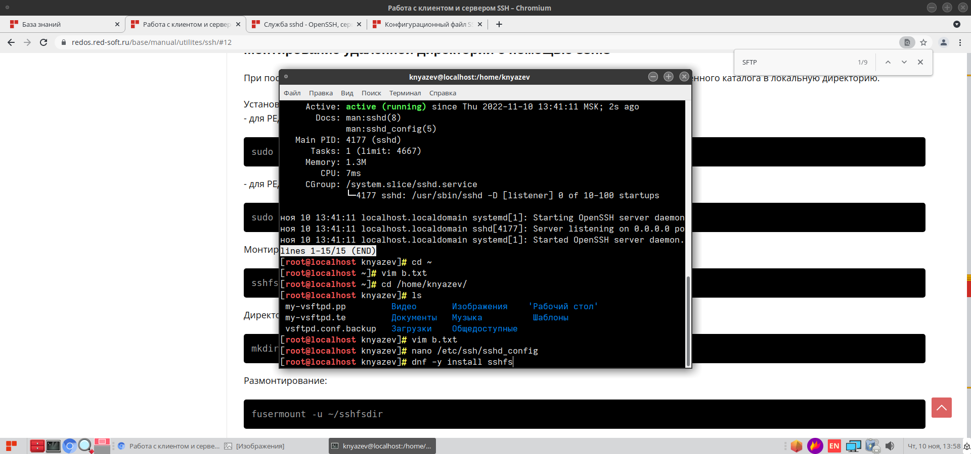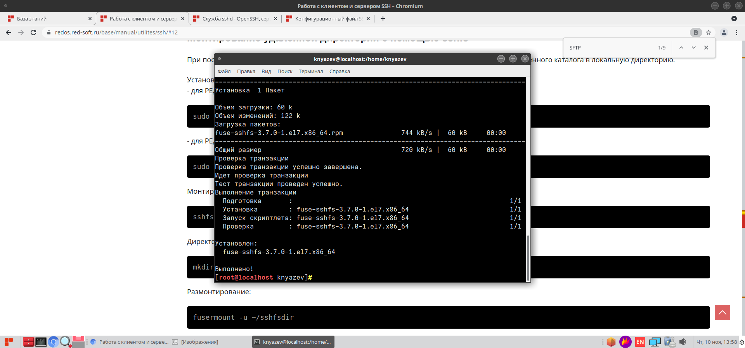

change photo

Создадим директорию **home/knyazev/sshsdir**: change photo

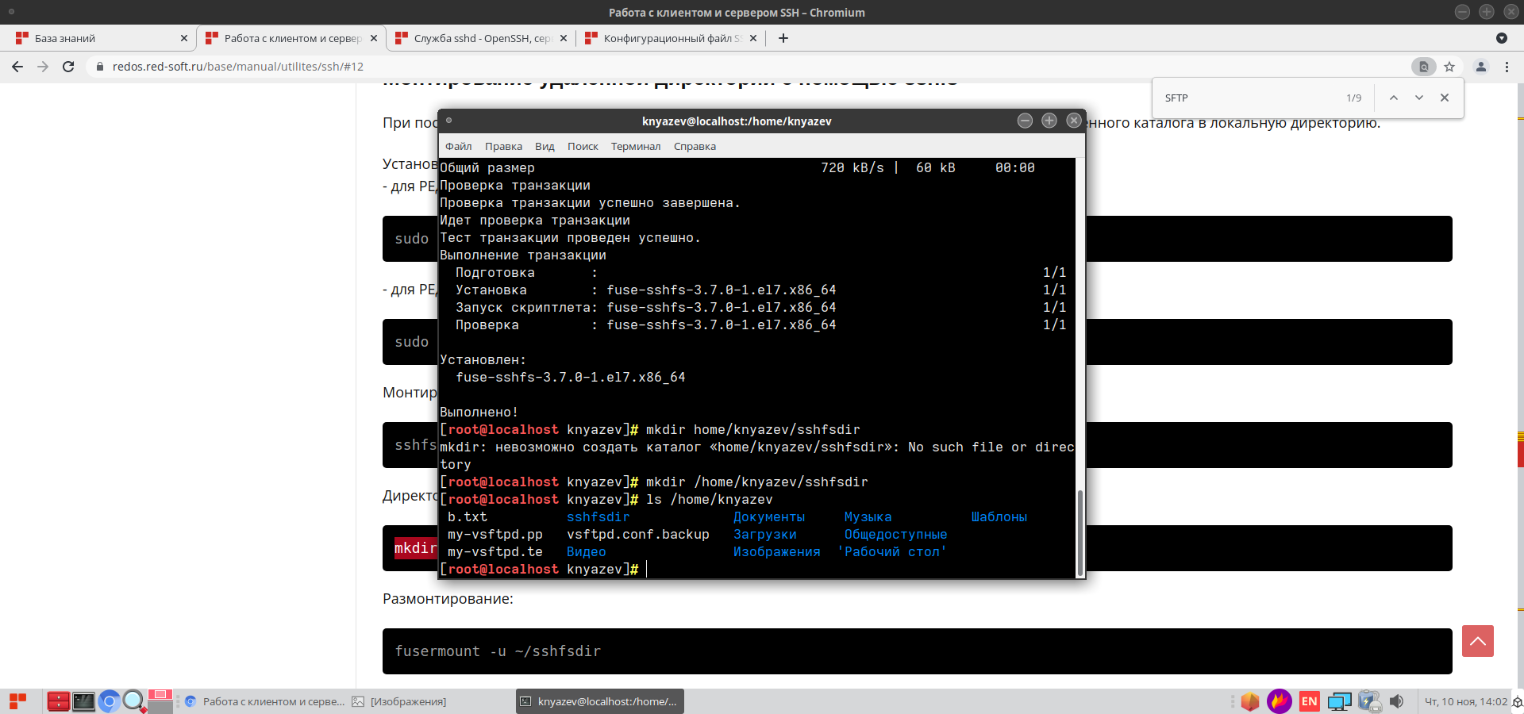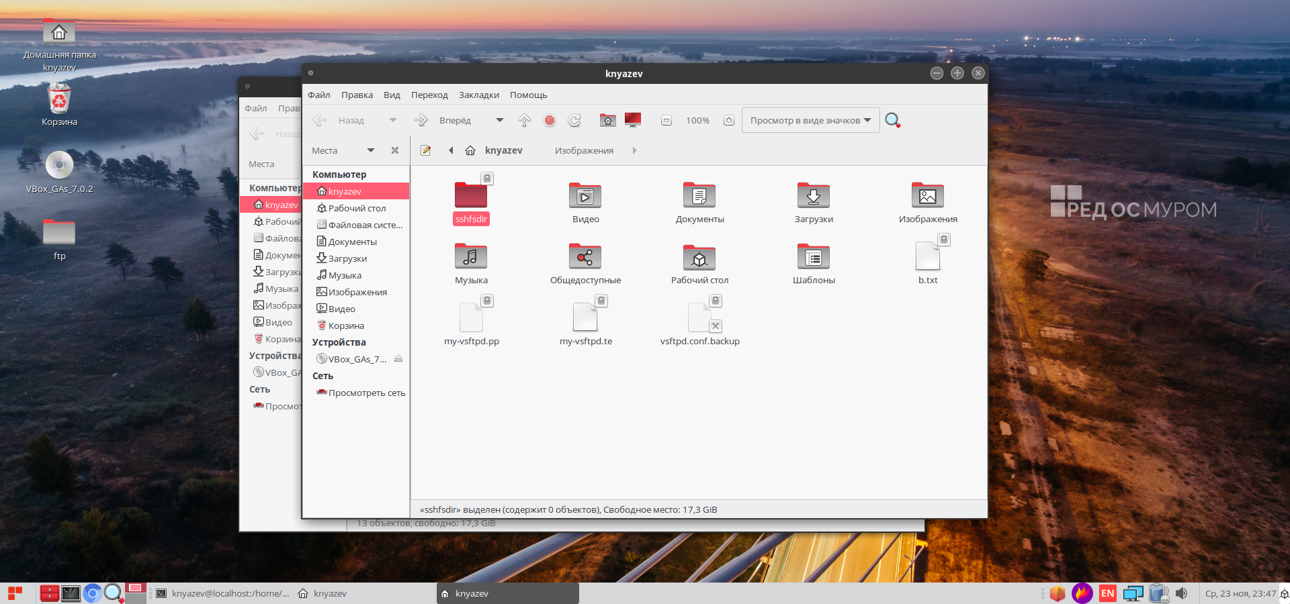

change photo

**Конфигурационный файл SSHD_CONFIG:**

Служба sshd считывает данные о конфигурации из файла /etc/ssh/sshd_config (или из файла. указанного в командной строке при помощи параметра -f). Файл содержит пары параметр-значение, по одной на строку. Пустые и строки, начинающиеся с «#». интерпретируются как комментарии. Если аргументы содержат пробелы, они должны быть заключены в двойные кавычки (' ').

Далее приведены описания возможных параметров (регистр имён аргументов учитывается, регистр имён параметров - нет):

Очищать ли кэш аутентификационных данных клиента при завершении сеанса. Значение по умолчанию - «yes». Данный параметр относится только к протоколу версии 2.

| **Параметр** | **Значение** |
| --- | --- |
| **AcceptEnv** | Список переменных среды, которые, будучи заданы клиентом, будут копироваться в environ(7) сеанса. Соответствующая настройка на стороне клиента выполняется параметром SendEnv и описана в ssh_config(5). Переменные указываются по имени, допускаются символы подстановки «*» и «?». Несколько переменных среды можно указывать через пробелы или в нескольких параметрах AcceptEnv. Данный параметр введен для предотвращения обхода ограничений среды пользователя посредством изменения значений переменных среды. По умолчанию не принимаются никакие переменные среды. |
| **AddressFamily** | Семейство адресов, которое должна использовать служба sshd(8). Допустимые значения: «any», «inet» (только IPv4) и «inet6» (только IPv6). Значение по умолчанию - «any». |
| **AllowGroups** | Список шаблонов имён групп через пробел. Если параметр определён, регистрация в системе разрешается только пользователям, чья главная или вспомогательная группы соответствуют какому-либо из шаблонов. Допустимы только имена групп; числовой идентификатор группы не распознаётся. По умолчанию разрешена регистрация в системе для членов всех групп. Разрешающие/запрещающие (allow/deny) директивы обрабатываются в следующем порядке: DenyUsers AllowUsers DenyGroups AllowGroups. См. секция ШАБЛОНЫ в ssh_config(5). |
| **AllowTcpForwarding** | Определяет, будет ли разрешено перенаправление TCP. Значение по умолчанию - «yes». Имейте ввиду, что отключение пересылки TCP не увеличит уровень защищённости системы, пока пользователям не запрещён доступ к командной оболочке, так как они всегда могут установить свои собственные перенаправления. |
| **AllowUsers** | Список имён пользователей через пробел. Если параметр определён, регистрация в системе будет разрешена только пользователям, чьи имена соответствуют одному из шаблонов. Допустимы только имена пользователей; числовой идентификатор пользователя не распознаётся. По умолчанию разрешена регистрация в системе для всех пользователей. Если шаблон указывается в форме ПОЛЬЗОВАТЕЛЬ@ХОСТ, его две части проверяются отдельно, таким образом разрешая доступ только пользователям с указанными именами, подключающимся с указанных хостов. Разрешающие/запрещающие (allow/deny) директивы обрабатываются в следующем порядке: DenyUsers AllowUsers DenyGroups AllowGroups. См. секция ШАБЛОНЫ в ssh_config(5). |
| **AuthorizedKeysFile** | Файл с открытыми ключами, которые могут быть использованы для аутентификации пользователей. Допустимо указание шаблонов, они преобразуются при настройке соединения: «%%» заменяется на символ «%», «%h» заменяется на домашний каталог идентифицируемого пользователя, «%u» - на имя пользователя. После преобразования AuthorizedKeysFile интерпретируется либо как абсолютный путь, либо как путь относительно домашнего каталога пользователя. Значение по умолчанию - «.ssh/authorized_keys». |
| **Banner** | На некоторых территориях для получения защиты со стороны закона может быть необходимо послание предупредительного сообщения перед аутентификацией. Содержимое указанного файла будет отправлено удалённому пользователю прежде, чем будет разрешена аутентификация. Этот параметр доступен только с протоколом версии 2. По умолчанию не выводится никакой информации. |
| **ChallengeResponseAuthentication** | Определяет, разрешается ли беcпарольная аутентификация «вызов-ответ». Поддерживаются все схемы аутентификации login.conf(5). Значение по умолчанию - «yes». |
| **Ciphers** | Допустимые для протокола версии 2 шифры. Несколько шифров указываются через запятую. Поддерживаются следующие шифры: «3des-cbc», «aes128-cbc», «aes192-cbc», «aes256-cbc», «aes128-ctr», «aes192-ctr», «aes256-ctr», «arcfour128», «arcfour256», «arcfour», «blowfish-cbc» и «cast128-cbc». Значение по умолчанию: aes128-cbc,3des-cbc,blowfish-cbc,cast128-cbc,arcfour128, arcfour256,arcfour,aes192-cbc,aes256-cbc,aes128-ctr, aes192-ctr,aes256-ctr |
| **ClientAliveCountMax** | Количество запросов, проверяющих доступность клиента (см. ниже), которые могут оставаться без ответа. Если предел достигнут, sshd(8) отключит клиента и завершит сеанс. Имейте в виду, запросы client alive отличаются от TCPKeepAlive (см. ниже). Данные запросы отправляются через защищённый канал и поэтому не могут быть подменены. Параметр TCPKeepAlive допускает возможность подмены данных. Механизм client alive полезен, если поведение клиента или сервера зависит от активности соединения. Значение по умолчанию - 3. Если ClientAliveInterval (см. ниже) равно 15, а для ClientAliveCountMax оставлено значение по умолчанию, не отвечающие клиенты SSH будут отключаться приблизительно через 45. Данный параметр относится только к протоколу версии 2. |
| **ClientAliveInterval** | Время бездействия со стороны клиента в секундах, после которого sshd(8) отправляет через защищённый канал запрос отклика клиенту. Значение по умолчанию - 0, что означает, что клиенту не будут направляться такие запросы. Этот параметр применим только с протоколом версии 2. |
| **Compression** | Разрешить сжатие сразу, после аутентификации или вообще запретить его. Допустимые значения - «yes», «delayed» и «no». Значение по умолчанию - «delayed». |
| **DenyGroups** | Список шаблонов имён групп через пробел. Если параметр определён, регистрация в системе пользователям, чья главная или вспомогательная группа соответствуют содержащимся в списке шаблонам, не разрешается. Допустимы только имена групп; числовой идентификатор группы не распознаётся. По умолчанию регистрация в системе разрешена для всех групп. Разрешающие/запрещающие (allow/deny) директивы обрабатываются в следующем порядке: DenyUsers AllowUsers DenyGroups AllowGroups. См. секция ШАБЛОНЫ в ssh_config(5). |
| **DenyUsers** | Список имён пользователей через пробел. Если параметр определён, регистрация в системе пользователей, чьи имена соответствуют одному из шаблонов, будет запрещена. Допустимы только имена пользователей; числовой идентификатор пользователя не распознаётся. По умолчанию разрешена регистрация в системе для всех пользователей. Если шаблон указывается в форме ПОЛЬЗОВАТЕЛЬ@ХОСТ, его две части проверяются отдельно, таким образом запрещается доступ только пользователям с указанными именами, подключающимся с указанных хостов. Разрешающие/запрещающие (allow/deny) директивы обрабатываются в следующем порядке: DenyUsers AllowUsers DenyGroups AllowGroups. См. секция ШАБЛОНЫ в ssh_config(5). |
| **ForceCommand** | Выполнять указанную команду после регистрации пользователя в системе, игнорируя команду, запрашиваемую им. Команда запускается оболочкой пользователя с ключом -c. Это относится к выполнению оболочки, команды или подсистемы. Обычно применяется внутри блока Match. Команда, запрошенная пользователем, помещается в переменную среды SSH_ORIGINAL_COMMAND. |
| **GatewayPorts** | Определяет, разрешено ли удалённым машинам подключение к портам, выделенным для туннелирования трафика клиентов. По умолчанию, sshd(8) делает доступными порты, используемые для туннелирования, инициируемого сервером, только для кольцевого (loopback) адреса, т.е. удалённые машины подключаться к перенаправляемым портам не могут. С помощью данного параметра можно исправить такое положение дел. Значение «no» разрешает туннелирование только в рамках данной системы, «yes» разрешает туннелирование для хостов, соответствующих шаблону, а «clientspecified» позволяет клиенту самостоятельно выбирать адрес для туннелирования. Значение по умолчанию - «no». |
| **GSSAPIAuthentication** | Допускать аутентификацию по GSSAPI. Значение по умолчанию - «no». Данный параметр относится только к протоколу версии 2. |
| **GSSAPICleanupCredentials** | Указывает, следует ли автоматически уничтожать кэш учетных данных пользователя при выходе из системы. Значение по умолчанию - да. |
| **HostbasedAuthentication** | Допускать аутентификацию по хостам, т.е. аутентификацию по rhosts или /etc/hosts.equiv в сочетании с открытым ключом клиента. Этот параметр схож с RhostsRSAAuthentication и применим только к протоколу версии 2. Значение по умолчанию - «no». |
| **HostbasedUsesNameFromPacketOnly** | Отключить выполнение запросов имени хоста при обработке файлов ~/.shosts, ~/.rhosts и /etc/hosts.equiv в рамках аутентификации по хосту (HostbasedAuthentication). При значении «yes» для сравнения будет использоваться имя, указанное клиентом, а не имя, которое может быть получено стандартными средствами соединения TCP. Значение по умолчанию - «no». |
| **HostKey** | Файл с частными ключами хоста. Значение по умолчанию - /etc/ssh/ssh_host_key для протокола 1, и /etc/ssh/ssh_host_rsa_key и /etc/ssh/ssh_host_dsa_key для протокола 2. Имейте в виду, что sshd(8) не будет принимать файлы частных ключей доступные для чтения всей группе или вообще всем пользователям. Можно указывать несколько файлов с ключами хоста. Ключи «rsa1» используются для протокола версии 1, ключи «dsa» и «rsa» - для версии 2 протокола SSH. |
| **IgnoreRhosts** | Не учитывать содержимое файлов .rhosts и .shosts при аутентификации RhostsRSAAuthentication и HostbasedAuthentication. При этом будут учитываться только /etc/hosts.equiv и /etc/shosts.equiv. Значение по умолчанию - «yes». |
| **IgnoreUserKnownHosts** | Не учитывать содержимое файла ~/.ssh/known_hosts при RhostsRSAAuthentication или HostbasedAuthentication. Значение по умолчанию - «no». |
| **KerberosAuthentication** | Определяет, дозволена ли аутентификация Kerberos: Проверять ли пароль, указанный пользователем для аутентификации PasswordAuthentication в Kerberos KDC. Это может быть либо в форме тикетов Kerberos или, если PasswordAuthentication установлена в «yes», пароль, предоставленный пользователем, будет утвержден через Kerberos KDC. Для использования этого параметра серверу необходима Kerberos servtab, которая разрешит проверку субъекта KDC. Значение по умолчанию - «no». |
| **KerberosGetAFSToken** | Если AFS активна, и у пользователя имеется Kerberos 5 TGT, получать талон AFS перед обращением к домашнему каталогу пользователя. Значение по умолчанию - «no». |
| **KerberosOrLocalPasswd** | В случае непринятия аутентификации посредством Kerberos, проверять пароль другими механизмами, такими как /etc/passwd. Значение по умолчанию - «yes». |
| **KerberosTicketCleanup** | Очищать ли кэш талонов пользователя при завершении сеанса. Значение по умолчанию - «yes». |
| **KeyRegenerationlnterval** | В протоколе версии 1 эфемерный ключ сервера будет автоматически регенерироваться по истечении этого количества секунд (если он использовался). Цель регенерации состоит в том, чтобы предохранить шифрованные установленные сеансы от более поздних вторжений на машину и захвата ключей. Ключ нигде не сохраняется. Если установлено значение «0», то ключ не будет регенерироваться. Значение по умолчанию - 3600 (секунд). |
| **ListenAddress** | Локальные адреса, по которым sshd(8) должен ожидать соединения. Могут быть использованы следующие форматы записей: |
| **ListenAddress** | хост | адрес-IPv4 | адрес-^6 |
| **ListenAddress** | хост | адрес-IPv4 : порт |
| **ListenAddress** | [хост | адрес-IPv6 : порт ] Если порт не указан, sshd будет ожидать соединения на указанном адресе и на всех указанных ранее (но не после) в параметре Port портах. По умолчанию ожидается соединение на всех локальных адресах. Допустимо указание нескольких параметров. |
| **LoginGraceTime** | Сервер отключается по истечении этого времени, если пользователю не удалась регистрация в системе. Если стоит значение «0», то время ожидания не ограничено. Значение по умолчанию - 120 секунд. |
| **LogLevel** | Задает степень подробности сообщений для протоколов sshd. Допустимыми являются значения: QUIET, FATAL, ERROR, INFO, VERBOSE, DEBUG, DEBUG1, DEBUG2, и DEBUG3. Значение по умолчанию - INFO. Значения DEBUG и DEBUG1 эквивалентны. Использование значения DEBUG* нарушает конфиденциальность пользователей и потому не рекомендуется. |
| **MACs** | Допустимые алгоритмы MAC (Message Authentication Code - код установления подлинности сообщения). Они используются в протоколе версии 2 для гарантирования целостности данных. Несколько алгоритмов следует указывать через запятую. Значение по умолчанию «hmac-md5,hmac-sha1,hmac- ripemd160,hmac-sha1-96,hmac-md5-96». |
| **Match** | Начинает условный блок. Если все критерии на строке Match удовлетворены, указанные в блоке директивы будут иметь больший приоритет, чем указанные в глобальном разделе файла конфигурации. Концом блока считается либо следующая директива Match, либо конец файла. В качестве аргументов Match принимаются пары критерий-шаблон. Допустимые критерии: User Group Host и Address. В самом блоке Match допустимо указание следующих параметров: AllowTcpForwarding Banner ForceCommand GatewayPorts GSSApiAuthentication KbdInteractiveAuthentication KerberosAuthentication PasswordAuthentication PermitOpen RhostsRSAAuthentication RSAAuthentication X11DisplayOffset X11Forwarding X11UseLocalHost. |
| **MaxAuthTries** | Ограничение на число попыток идентифицировать себя в течение одного соединения. При достижении количества неудачных попыток аутентификации записи о последующих неудачах будут вноситься в протокол. Значение по умолчанию - 6. |
| **MaxStartups** | Ограничение на число одновременных соединений, в которых не был пройден этап аутентификации. Все последующие соединения не будут приниматься, пока на уже существующем соединении не будет произведена аутентификация или не истечет время, указанное в параметре LoginGraceTime. Значение по умолчанию - 10. Как альтернатива, может быть задействован ранний случайный отказ в подключении, путем указания трёх разделённых через двоеточие значений «старт:норма:предел» (например, "10:30:60"). Соединение будет сбрасываться с вероятностью «норма/100» (30%), если имеется «старт» (10) (10) соединений с не пройденным этапом аутентификации. Вероятность возрастает линейно и постоянно попытки будут отвергаться при достижении числа «предел» (60). |
| **PasswordAuthentication** | Допускать аутентификацию по паролю. Значение по умолчанию - «yes». |
| **PermitEmptyPasswords** | Допускать использование пустых паролей при аутентификации по паролю. Значение по умолчанию - «nо». |
| **PermitOpen** | Ограничить возможные конечные точки для туннелирования TCP. Допустимые формы указания точек: |
| **PermitOpen** | хост : порт |
| **PermitOpen** | адрес-IPv4 : порт |
| **PermitOpen** | [ адрес-IPv6 ] : порт. Возможно указание нескольких конечных точек через пробел. Значение «any» снимает ограничение и является значением по умолчанию. |
| **PermitRootLogin** | Допускать вход в систему через ssh(1). в качестве суперпользователя. Допустимые значения: «yes», «without-password», «forced-commands-only», «no». Значение по умолчанию - «yes». Если этот параметр установлен в значение «without-password», войти в систему в качестве суперпользователя, указав для аутентификации пароль, будет невозможно. Если этот параметр установлен в значение «forced-commands-only», будет разрешена регистрация суперпользователя в системе по открытому ключу, но только если определён параметр command команда (что может быть полезно для удалённого создания резервных копий, даже если регистрация суперпользователя в системе в обычном режиме не разрешена). Все другие методы аутентификации для суперпользователя будут отключены. При значении «no» вход в систему в качестве root будет полностью запрещён. |
| **PermitTunnel** | Допускать использование перенаправления для устройств tun(4). Допустимые значения: «yes», «point-to-point» (уровень 3), «ethernet» (уровень 2), «no». Значение «yes» эквивалентно «point-to-point» и «ethernet» одновременно. Значение по умолчанию - «no». |
| **PermitUserEnvironment** | Учитывать ли файл ~/.ssh/environment и параметры environment= в файле ~/.ssh/authorized_keys. Значение по умолчанию - «no». Посредством изменения переменных среды пользователи могут обойти ограничения своих полномочий. Например, с помощью механизма LD_PRELOAD. |
| **PidFile** | Файл, в который следует записывать идентификатор процесса службы SSH. Значение по умолчанию - /var/run/sshd.pid. |
| **Port** | Порт, на котором следует ожидать запросы на соединение. Значение по умолчанию - 22. Допустимо указание параметра несколько раз. См. также ListenAddress. |
| **PrintLastLog** | Выводить ли время и дату предыдущего входа в систему при интерактивной регистрации пользователя в ней. Значение по умолчанию - ''yes''. |
| **PrintMotd** | Выводить ли содержимое файла /etc/motd при интерактивной регистрации пользователя в системе (в некоторых системах это выполняется оболочкой, сценарием /etc/profile или аналогичным). Значение по умолчанию - «yes». |
| **Protocol** | Версии протокола, которые следует принимать. Допустимые значения - '1' и '2'. Несколько значений указываются через запятую. Значение по умолчанию - «2,1». Порядок указания протоколов не имеет значения, т.к. протокол выбирается клиентом из списка доступных. |
| **PubkeyAuthentication** | Допускать аутентификацию по открытому ключу. Значение по умолчанию - «yes». Данный параметр относится только к протоколу версии 2. |
| **RhostsRSAAuthentication** | Допускать аутентификацию по rhosts или /etc/hosts.equiv совместно с аутентификацией по хосту RSA. Значение по умолчанию - «no». Данный параметр относится только к протоколу версии 1. |
| **RSAAuthentication** | Допускать аутентификацию только по ключу RSA. Значение по умолчанию - «yes». Данный параметр относится только к протоколу версии 1. |
| **ServerKeyBits** | Длина ключа сервера для эфемерного протокола версии 1. Минимальное значение - 512, значение по умолчанию - 768. |
| **StrictModes** | Проверять наборы прав доступа и принадлежность конфигурационных файлов и домашнего каталога пользователя перед разрешением регистрации в системе. Это рекомендуется выполнять, потому что новички иногда оставляют свои каталоги или файлы доступными для записи всем. Значение по умолчанию - «yes». |
| **Subsystem** | Позволяет настроить внешнюю подсистему (напр., службу FTP). В качестве параметров должны выступать имя подсистемы и команда, которая будет выполняться при запросе подсистемы. Команда sftp-server(8) реализует подсистему передачи файлов «sftp». По умолчанию подсистемы не определены. Данный параметр относится только к протоколу версии 2. |
| **SyslogFacility** | Код источника сообщений для протокола syslog. Допустимые значения: DAEMON, USER, AUTH, LOCAL0, LOCAL1, LOCAL2, LOCAL3, LOCAL4, LOCAL5, LOCAL6, LOCAL7. Значение по умолчанию - AUTH. |
| **TCPKeepAlive** | Указывает, будет ли система посылать другой стороне контрольные сообщения для удержания соединения активным. Если они посылаются, то разрыв соединения или аварийный отказ одной из машин будут должным образом замечены. Однако, при этом временная потеря маршрута также повлечёт за собой разрыв соединения, и некоторые люди сочтут это раздражающим. С другой стороны, если контрольные сообщения не посылаются, сеанс на сервере может зависнуть, оставив после себя «пользователей-привидений» и отнимая ресурсы сервера. Значение по умолчанию - «yes» (отправлять сообщения TCP keepalive). Это позволяет избежать бесконечно долгих сеансов. Для отключения отправки сообщений TCP keepalive установите значение «no». |
| **UseDNS** | Выполнять ли запросы DNS для получения имени удалённого хоста, для того чтобы убеждаться в том, что обратное преобразование выдаёт тот же самый IP-адрес. Значение по умолчанию - «yes». |
| **UseLogin** | Использовать login(1) для интерактивных сеансов регистрации в системе. Значение по умолчанию - «no». Имейте ввиду, что login(1) никогда не используется для удалённого выполнения команд. Если этот параметр включен, функция X11Forwarding будет отключена, потому что login(1) не может обрабатывать cookie xauth(1). В случае использования разделения полномочий (UsePrivilegeSeparation) данный параметр будет отключен после прохождения аутентификации. |
| **UsePAM** | Включить интерфейс модулей аутентификации Pluggable Authentication Module. При значении «yes» аутентификация PAM будет доступна через ChallengeResponseAuthentication и PasswordAuthentication в дополнение к учётной записи PAM и обработке модулей сеансов для всех типов аутентификации. Поскольку беспарольная аутентификация PAM «вызов-ответ» служит заменой аутентификации по паролю, необходимо отключить либо PasswordAuthentication, либо ChallengeResponseAuthentication. При включенном UsePAM службу sshd(8) можно будет выполнять только с правами root. Значение по умолчанию - «no». |
| **UsePrivilegeSeparation** | Разделять полномочия посредством создания дочернего процесса с меньшими правами для обработки входящего сетевого трафика. После прохождения аутентификации для работы с клиентом будет создаваться специальный процесс, соответствующий его правам. Целью данного параметра служит предотвращение повышения полномочий злоумышленником. Значение по умолчанию - «yes». |
| **X11DisplayOffset** | Номер первого дисплея, доступного для туннелирования трафика X11 sshd(8). Позволяет избежать вмешательства sshd в работу настоящих серверов X11. Значение по умолчанию - 10. |
| **X11Forwarding** | Допускать туннелирование X11. Допустимые значения - «yes» и «no». Значение по умолчанию - «no». Если дисплей-посредник ожидает соединений от любых адресов (или по шаблону) sshd(8), включение туннелирования X11 подвергает сервер и логические дисплеи клиентов дополнительной опасности. Поэтому такое поведение не является поведением по умолчанию. Проверка и подмена аутентификационных данных при атаке выполняются на стороне клиента. При туннелировании X11 графический сервер клиента может подвергаться атаке при запросе клиентом SSH-туннелирования (см. замечания в описании параметра ForwardX11 в ssh_config(5)). Для большей защиты пользователей администратор может запретить туннелирование, установив значение «no». Обратите внимание, что даже если туннелирование X11 запрещено данным параметром, пользователи по-прежнему смогут туннелировать трафик X11 посредством настройки туннелей общего назначения. Туннелирование X11 отключается автоматически при включении UseLogin. |
| **X11UseLocalhost** | К какому адресу следует привязывать сервер туннелирования X11: к кольцевому (loopback) или адресу, указанному по шаблону. По умолчанию сервер туннелирования привязывается к кольцевому адресу, а в качестве хоста в переменную среды DISPLAY заносится «localhost». Это не позволяет удалённым хостам подключаться к дисплею-посреднику. Однако, в случае старых клиентов X11, такая конфигурация может не сработать. Установите тогда X11UseLocalhost в «no». Допустимые значения - «yes» и «no». Значение по умолчанию - «yes». |
| **XAuthLocation** | Путь к команде xauth(1). Значение по умолчанию - /usr/X11R6/bin/xauth. |

**Утилита SCP:**

Команда scp - это утилита, которая работает по протоколу SSH. С помощью неё можно не только перемещать файлы между локальной и удаленной системой, но и между двумя удаленными системами. Для этого будет достаточно знать пароли от них.

Общий синтаксис команды:

$ scp опции пользователь1@хост1:файл пользователь2@хост2:файл

Опции утилиты больше касаются протокола SSH и настраивают общее ее поведение. Дальше следует адрес первого и второго файла. Каждый из них может быть расположен как на локальной, так и на удаленной машине. А теперь рассмотрим основные опции, которые могут нам понадобиться:

-1 - использовать протокол SSH1;

-2 - использовать протокол SSH2;

-B - пакетный режим для передачи нескольких файлов;

-C - включить сжатие;

- l - установить ограничение скорости в кбит/сек;

-o - задать нужную опцию SSH;

-p - сохранять время модификации;

-r - рекурсивное копирование директорий;

-v - более подробный режим.

В качестве пользователя можно использовать любого пользователя, который есть на сервере. Вместо IP можно также использовать домен сервера. Только необходимо, чтобы у выбранного пользователя были права записи в указанную папку.

**Команда ifconfig:**

Команда ifconfig очень долго использовалась для настройки сети в операционных системах семейства Linux. С помощью нее вы можете включать или выключать сетевые интерфейсы, настраивать их параметры, переключать режимы и многое другое. Потом была разработана утилита ip, которая содержит больше функций, и имеет совсем другой синтаксис. Но многие пользователи привыкли использовать ifconfig, тем более, что ее синтаксис более простой.

Утилита ifconfig имеет очень простой синтаксис при вызове без параметров, она возвратит список подключенных к системе сетевых интерфейсов и их характеристики, например, ip адрес, адрес шлюза, размер пакета, частоту для беспроводных сетей и другие параметры. Если указать интерфейс и нужные команды, то можно изменять различные настройки интерфейса. Вот сам синтаксис:

$ ifconfig опции интерфейс команда параметры адрес

Интерфейс - это сетевой интерфейс, о котором вы хотите посмотреть информацию или изменить его параметры. Все это можно сделать с помощью команд. Давайте рассмотрим основные из них:

- up - включить интерфейс;

- down - выключить интерфейс;

- (-)arp - включить или выключить использование протокола ARP для интерфейса;

- (-)promisc - включить или выключить неразборчивый режим для интерфейса;

- (-)allmulti - включить или выключить режим multicast;

- metric - изменить параметр metric;

- mtu - изменить максимальный размер пакета;

- netmask - установить маску сети;

- add - добавить ip адрес для интерфейса;

- del - удалить ip адрес интерфейса;

- media - установить тип внешнего протокола;

- [-]broadcast - установить широковещательный адрес или отключить эту функцию;

- hw - установить MAC адрес для интерфейса;

- txqueuelen - размер очереди интерфейса;

Параметры и адрес необязательны и зависят от используемой команды. А опции влияют на поведение утилиты более глобально. Опций всего несколько, рассмотрим их:

-a - применять команду ко всем интерфейсам, например, полезно, если вы хотите отключить или включить все сетевые интерфейсы;

-s - вывести краткий список интерфейсов.

**Отличия режима NAT от Сетевого моста:**

Сетевой мост-это компьютерное сетевое устройство, которое создает единую совокупную сеть из нескольких сетей связи или сегментов сети. Вкратце, мостовое соединение означает: это соединение, образованное путем соединения нескольких сетей через одно устройство (возможно, более одного). Виртуализированная операционная система похожа на независимый хост в локальной сети. Она может получить доступ к любой машине в сети через сетевой кабель маршрутизатора. Однако виртуальная машина должна занимать IP-адрес в одном сегменте сети. Если и только если виртуальная машина и физическая машина находятся в одном сегменте сети, они могут обмениваться данными. Операционная система виртуальной машины и операционная система физической машины используют реальную сетевую карту для работы одновременно, а затем реальная сетевая карта отправляет данные, и если виртуальная машина отправляет данные на реальную машину, поток данных будет следующим: система виртуальной машины -> реальная сетевая карта -> маршрутизатор -> реальный Сетевая карта -> физическая машина, нетрудно увидеть, что одни и те же данные проходят через маршрутизатор через сетевую карту и возвращаются на сетевую карту.

Преобразования сетевых адресов (NAT) — это сетевой режим, предназначенный для экономии IP-адресов за счет сопоставления внешнего IP-адреса и порта с гораздо большим набором внутренних IP-адресов. Режим NAT фактически виртуализирует сетевую карту, и виртуальная машина напрямую использует виртуальную сетевую карту для связи с ней и обмена данными через эту виртуальную сетевую карту при каждом посещении и взаимодействии. Виртуальная машина отправляет данные на физическую машину: система виртуальной машины -> виртуальная сетевая карта -> система физической машины. Виртуальная машина использует функцию NAT (преобразование сетевых адресов) для доступа к общедоступной сети через сеть, в которой находится хост-машина. В режиме NAT сеть сетевой карты виртуальной машины и реальной сетевой карты не обязательно должны находиться в одной сети. Сетевой сегмент сетевой карты виртуальной машины можно понять: сегмент подсети ниже сегмента сети, в котором расположен маршрутизатор.

**Список источников:**

**1)** Протокол Secure Shell (SSH) // URL: https://redos.red-soft.ru/base/manual/safe-redos/secure-shell-ssh/ (Дата обращения: data)

**2)** Служба sshd - OpenSSH, сервер протокола SSH, описание // URL: https://redos.red-soft.ru/base/manual/safe-redos/sshd-openssh/ (Дата обращения: data)

**3)** Копирование файлов scp // URL: https://losst.pro/kopirovanie-fajlov-scp (Дата обращения: data)

**4)** Команда ifconfig – примеры использования // URL: https://losst.pro/komanda-ifconfig-primery-ispolzovaniya (Дата обращения: data)

**5)** Разница между методами моста, NAT и доступа в Интернет только для хоста // URL: https://russianblogs.com/article/20661087882/ (Дата обращения: data)